

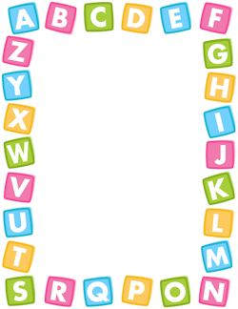

ROTINA DO MATERNAL II

PROFESSORA: Bárbara

QUINTA- FEIRA

07/05/2020

* **TEMA DA AULA:** Passagem do tempo.
* **HORA DA CANÇÃO:** Estátua – Xuxa só para baixinhos.
* **HORA DA HISTÓRIA:** Dia e noite – Giselle Vargas
* **ATIVIDADES:** Explorar em atividade pág.: 35;

Explorar para casa págs.: 25.

* **HORA DO LANCHINHO;**
* **HORA DA AULA EXTRA:** Professor Jean - Informática
* **VÍDEO:** Show da Luna- Por que as estrelas piscam? <https://www.youtube.com/watch?v=JLbrlrOIfFo>

Mundo Bita - Canção pro Universo - <https://www.youtube.com/watch?v=EumDNDsW4RA>

* **DESPEDIDA:** Ip Op - Palavra Cantada – Pandalelê - <https://www.youtube.com/watch?v=_aRInh49Doc>